2012-2013学年五年级（上）期末数学试卷(三)

一、认真思考，准能填好（每题2分，共22分）
1．（2分）1.3208208208…用简便形式表示为 _________ ，保留三位小数约是 _________ ．

2．（2分）张奶奶家10月份用水8.5吨，若每吨水1.75元，张奶奶家10月应缴水费 _________ 元．

3．（2分）将45分解质因数是 _________ ．

4．（2分）一个数既是9的因数，又是9的倍数，这个数是 _________ ．

5．（2分）5.4hm²= _________ m² 680000000m²= _________ km²

4.09km²= _________ hm² 48000m²= _________ hm²．

6．（2分）在下面的○里填上适当的符号或数
9×○＜4.5 36×○=57.6 3.45○3.45×1.1 57×0.1○57÷0.1．

7．（2分）根据1.75×8.5=14.875，直接写出下面各题的结果．
17.5×0.85= _________ 1487.5÷1.75= _________ ．

8．（2分）一个盒子里有2个红球，4个黄球，6个白球．从盒子里任意摸一个，摸到 _________ 的可能性最小，如果要使摸到黄球的可能性最大，至少要往盒子里增加 _________ 个黄球．

9．（2分）如图，图形A是图形B先向 _________ 平移 _________ 格，再向 _________ 平移 _________ 格后得到的．
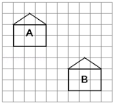

10．（2分）小红从一楼到三楼要用1.2分钟，用同样的速度从一楼到七楼用 _________ 分钟．

11．（2分）如图，是一个一边为墙，另三边是用12.4m长的篱笆围成的梯形鸡圈，梯形的面积是 _________ ．
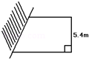

二、当回法官，仔细判断（对的打“√”，错的打“×”，每题1分，共5分）
12．（1分）循环小数都是无限小数，无限小数都是循环小数． _________ ．

13．（1分）图形 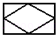 有四条对称轴． _________ ．

14．（1分）18的所有因数是2，3，6，9． _________ ．

15．（1分）0.86缩小10倍等于0.086扩大10倍． _________ ．

16．（1分）右图中涂色的两个三角形面积相等． _________ ．
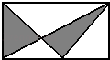

三、细心比较，慎重选择（把正确答案的字母填在括号内，每题1分，共5分）
17．（1分）时针从3：00到9：00是围绕钟面中心旋转了（ ）
 | A． | 360° | B． | 180° | C． | 90° | D． | 60°

18．（1分）下面的算式中，积最大的是（ ）
 | A． | 0.8×0.8 | B． | 8×0.8 | C． | 80×0.8 | D． | 800×0.008

19．（1分）如图，用4根木条钉成一个长方形，如果把长方形拉成平行四边形，那么这两个图形相比（ ）
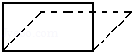
 | A． | 面积、周长都不等 | B． | 面积、周长都相等
 | C． | 面积不等、周长相等 | D． | 面积相等、周长不等

20．（1分）两个质数的和是18，积是65，这两个质数是（ ）
 | A． | 11和7 | B． | 15和3 | C． | 13和5 | D． | 2和16

21．（1分）从256里至少减去（ ）才能使得到的数同时是2、3、5的倍数．
 | A． | 6 | B． | 16 | C． | 26 | D． | 36

四、我能做对（共38分）
22．（8分）
我能算得又对又快  5×0.4= | 10﹣0.9= | 3.5+6.5= | 36.3÷100=
6.2÷0.2= | 0.99+0.11= | 0.25×0.8= | 5.6÷0.4=
2.14﹣1.4= | 4.2×0.1= | 0.21÷0.7= | 1.21÷1.1=
3.2×0+3.2= | 7.4÷（1﹣0.9）= | 3.5﹣1.5×2= | 1.1﹣1.1÷1.1=

23．（6分）估算
8.4×8.8
76×0.98
721÷8.9
4.2÷5.9
13.8÷7.2
23.49×4.03．

24．（6分）用竖式计算
①30.2×1.78
②57.76÷15.2
③103.6÷37．

25．（18分）能简算的要用简便方法计算
①3.28×0.46+6.72×0.46
②9.73×2.8﹣4.73×2.8
③1.35×6.2+5.79÷0.3
④27.9+3.6×2.5÷0.48
⑤0.6×（5.3﹣1.7）÷0.9
⑥6.4÷[（4.3+2.1）÷0.8]．

五、动手实践显身手（共9分）
26．（9分）（1）在下面的方格纸中（每个小方格表示1cm²），画一个面积是12cm²的直角三角形．
（2）画出这个直角三角形绕直角顶点逆时针旋转90°后的图形．
（3）以旋转后的直角三角形的一条直角边所在直线为对称轴，画出这个直角三角形的另一半，使它成为一个轴对称图形．
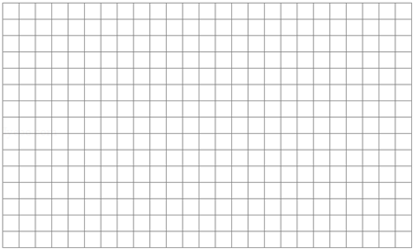

六、生活处处用数学（共21分）
27．（4分）小玲的体重是31.5kg，小强的体重比小玲的2倍少8.6kg，小强的体重有多少千克？

28．（4分）如图是一块红领巾实验基地（每小格代表1㎡），如果在这块地里种牡丹，每棵大约占地0.2㎡，每棵卖14元，这块地里种的牡丹大约能收入多少元？
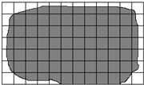

29．（4分）如图，红星广告公司要将一块平行四边形的铁板的一面刷上油漆，如果每千克油漆能刷1.2平方米，这块铁板共需多少千克油漆？
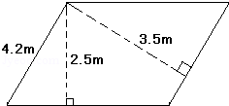

30．（4分）光明服装厂原来做一套童装用布1.8m，改进裁剪方法后，每套节约用布0.3m．原来做450套童装的布，现在可以做多少套？

31．（5分）王阿姨的车现有24升汽油，每升汽油可以行驶6.8km，王阿姨驾车外出旅游，如果往返的路程是318km，王阿姨至少还需要多少升汽油？（结果保留一位小数）

七、还想试试吗？（选做题）（10分）
32．16÷37=0.432432…在商的小数点后80位上的数字是几？

33．在下面的算式左边适当地方添上括号，使等式左右两边相等0.7×0.9+1.2÷0.3﹣3=1.9．

